**ŚLĄSKI OŚRODEK DORADZTWA ROLNICZEGO**

W CZĘSTOCHOWIE

________________________________________________________

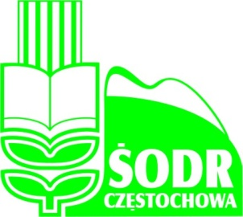

**ul. Wyszyńskiego 70/126, 42 – 200 Częstochowa, tel. (034) 37 70 100;**

**http //www.czwa.odr.net.pl, e-mail:** [**biuro@czwa.odr.net.pl**](mailto:biuro@czwa.odr.net.pl),

**PZDR Żywiec ul. Batorego 16 (033) 8612586,**

**e- mail:** [pzdr.zywiec@odr.net.pl](mailto:pzdr.zywiec@odr.net.pl)

SZKOLENIE

Z związku z nadchodzącym terminem składania wniosków o dopłaty bezpośrednie oraz nowym PROGRAMEM AZOTOWYM, Powiatowy Zespół Doradztwa Rolniczego w Żywcu serdecznie zaprasza na szkolenie dla rolników z gminy Rajcza w dniu **7 marzec 2019 r.** w godzinach **10:00-11:30 w Urzędzie Gminy Rajcza sala obrad**

Z poważaniem

Anna Słowik